作业2.2 – 1133730117 - 张实唯

## 实验结果

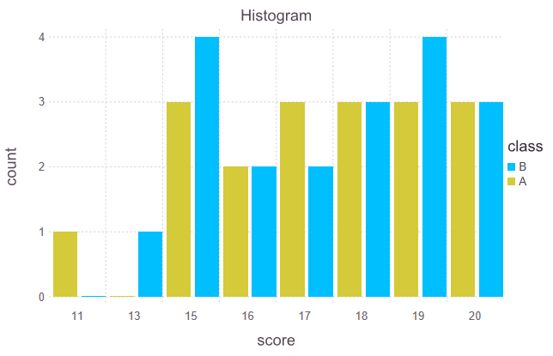

图一、直方图

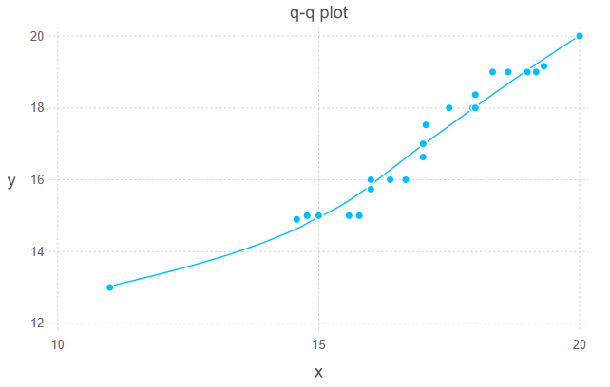

图二、分位数-分位数图

## 程序说明

1. 引用绘图库和统计库，输入数据

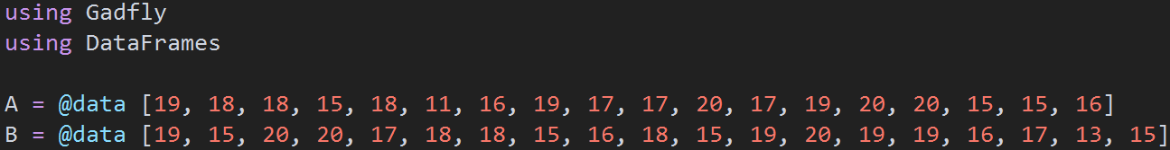

1. 统计两个班每个分值的数量

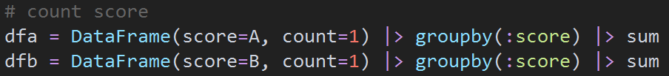

1. join两个班级，并且将缺失的分值数量设置为0

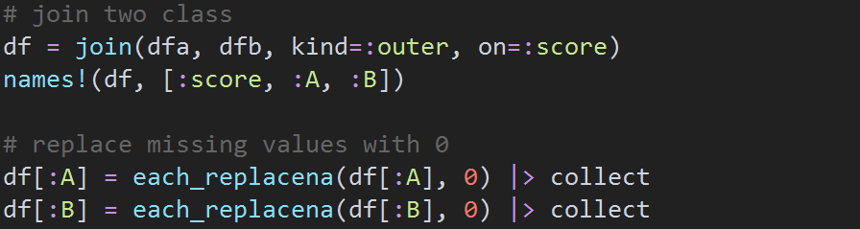

1. 按照绘图库的要求重新调整数据结构。由于绘图时将分数作为离散属性来绘制，所以需要先进行排序，否则最后的图中x轴的数值是乱序的。

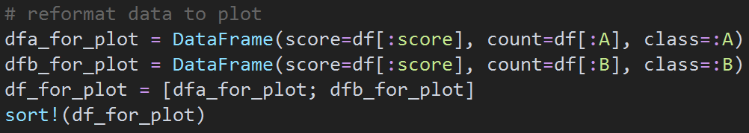

1. 绘制直方图。其中”Scale.x_discrete”将分数作为离散值处理，这样就不会为没有的分数留空白。”:dodge”表示将两个班的分数水平放在一起，默认是垂直堆叠在同一条上。

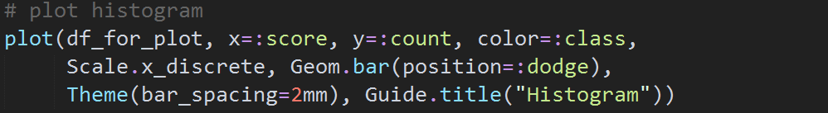

1. 计算分位数-分位数图中需要绘制的分位数，也就是A、B两个班所有分数对应的分位数。



1. 绘制分位数-分位数图，为方便观察趋势还绘制了一条拟合曲线。

